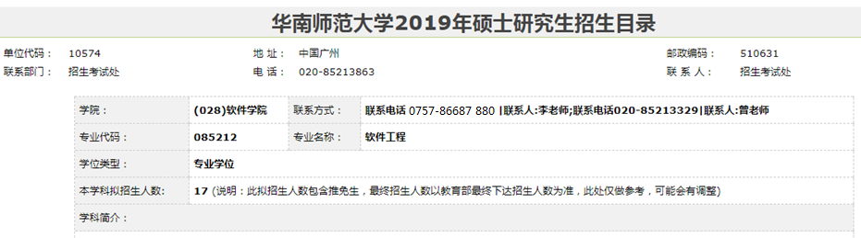
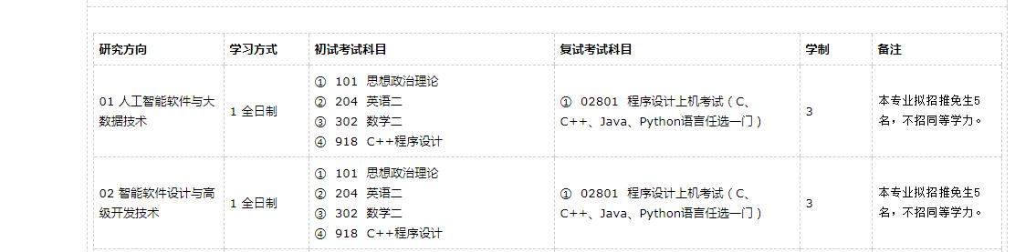
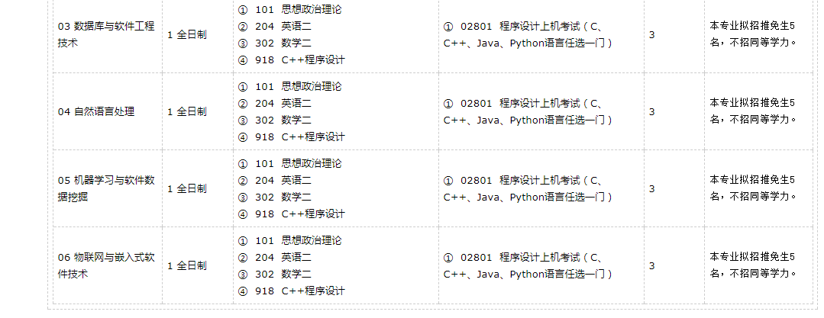
信息出处：华南师范大学招生考试处网站：http://zsb.scnu.edu.cn/zsbv6/2019ssml/028085212.htm
软件学院 研究生招生咨询电话：0757-86687 880（李老师）、020-8521 3329（曾老师）
邮箱：rjxy2013@163.com
邮编：528225
地址：广东省佛山市南海区狮山南海软件科技园，华南师范大学南海校区软件学院

